**➔ Qu’est-ce qu’un réseau ?**

Connecte 2 appareils permettant un échange de package entre eux

**➔ À quoi sert un réseau informatique ?**

Permet de connecter plusieurs appareils à un même appareil qui va servir de hub à un échange commun de package

**➔ Quel matériel avons-nous besoin pour construire un réseau ?**

2+ ordinateurs avec ports(de type ?) permettant de comprendre et de décomposer la donnée pour l’afficher à la création d’une session avec un autre appareil sur une application de l’ordinateur

1 cable ou 1 connexion sans fils servant à transporter la data sous forme binaire d’un appareil à l’autre.

**➔ Comme vous avez pu le constater, il existe des câbles croisés, droits... Quels**

**câbles avez-vous choisis pour relier les deux ordinateurs ? Expliquez votre**

**choix.**

Connection automatique. Trust the process.

Copper cross over a été choisi et mes recherches tendent vers les câbles croisés (crossover)

Très fiable pour relier des appareils du même type apparemment.

**➔ Qu’est-ce qu’une adresse IP ? ➔ À quoi sert un IP ?**

Suite de quatre nombres en binaires servant à identifier la connexion de chaque ordinateur à un réseaux

**➔ Qu’est-ce qu'une adresse MAC ?**

Chaque périphérique actuel est identifiable par une adresse mac unique qui permet de bloquer l’accès à une requête d’accès/de connexion à un appareil ou serveur de façon plus fiable qu’avec une adresse IP qui peut être modifiée.

**➔ Qu’est-ce qu’une IP publique et privée ?**

L’IP publique est réservée aux connexions internet alors que l’IP privée est dédiée aux connexions aux réseaux locaux.

Quelle est l’adresse de ce réseau ?

10.10.1.92 pour l’IPv4 La plateforme

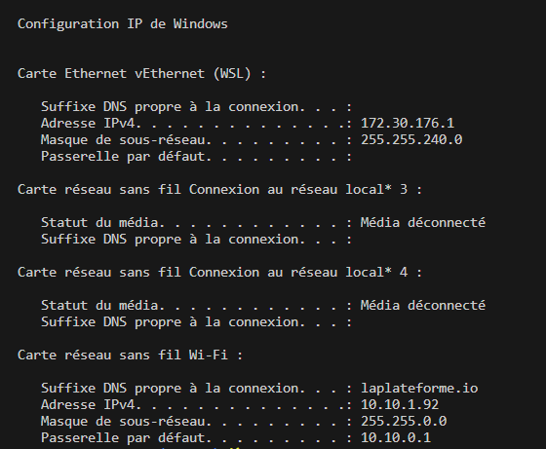

**➔ Quelle ligne de commande avez-vous utilisée pour vérifier l’id des machines ?**

**Pierre**

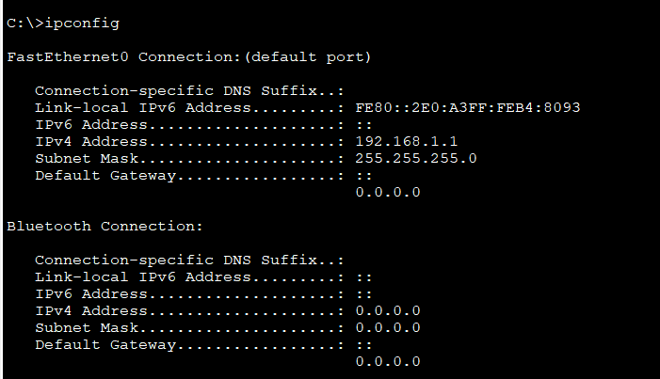

**Alicia**

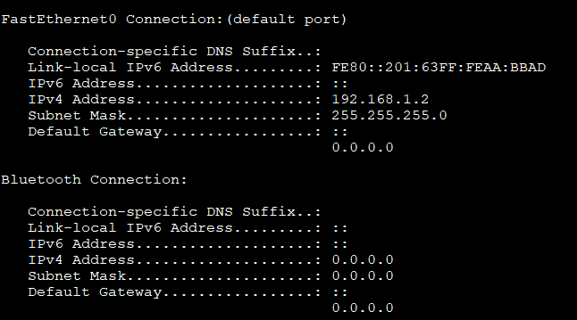

**Job 6**

**➔ Quelle est la commande permettant de Ping entre des PC ?**

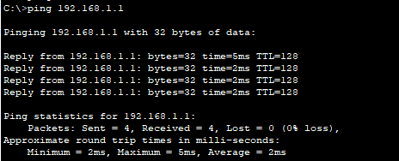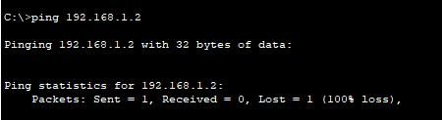

Ping une adresse IP faisant partie du réseaux, même la sienne ?

**Job 7**

**➔ Le PC de Pierre a-t-il reçu les paquets envoyés par Alicia ?**

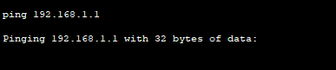

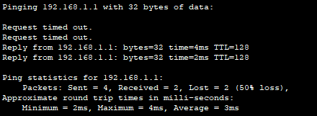

Le PC de pierre ne semble pas avoir reçu le ping du pc d’Alicia car elle ne reçoit pas de retour statistiques de pings et affiche request times out après que chacun des 4 pings de test échouent.

Si Pierre rallume son pc la connexion est rétablie et il reçoit les pings pas encore éffectués.

**➔ Expliquez pourquoi.**

Si le pc est éteint, la connexion au réseau est coupée est l’adresse IP n’est plus attribuée à cet ordinateur, donc il n’est plus en mesure de reçevoir les pings reliés à cette adresse IP vu qu’elle est attribuée à un autre PC ou à aucun

**Job 8**

**➔ Quelle est la différence entre un hub et un switch ?**

Le switch informatique est capable d’associer les ports de plusieurs appareils pour assurer le transfert des trames (C’est des paquets ?) tandis que le hub en est incapable.

**➔ Comment fonctionne un hub et quels sont ses avantages et ses inconvénients ?**

Le hub transfère toutes les données qu’ils reçoit à tous les appareils connectés aux réseaux simultanément, ce qui est très utile pour s’assurer que plusieurs appareils reçoivent des données aux même moment.

**➔ Quels sont les avantages et inconvénients d’un switch ?**

Le switch facilite la connexion en réseaux de plusieurs appareils en identifiants les ports de ces derniers et permet un transfert ciblé de données.

**➔ Comment un switch gère-t-il le trafic réseau ?**

Il s’assure de diriger le transfert de donnée vers le bon appareil en vérifiant s’il connait la source d’une requête de donnée, lui transmet si elle est connue ou la transmet à un autre appareil fiable dans le cas contraire.

**Job 9**

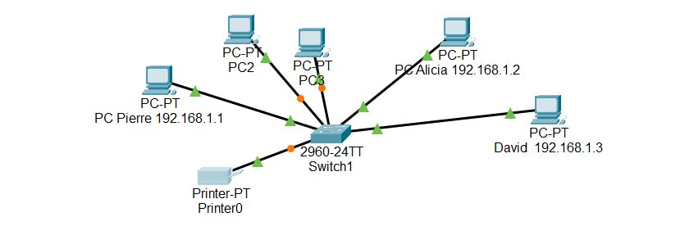

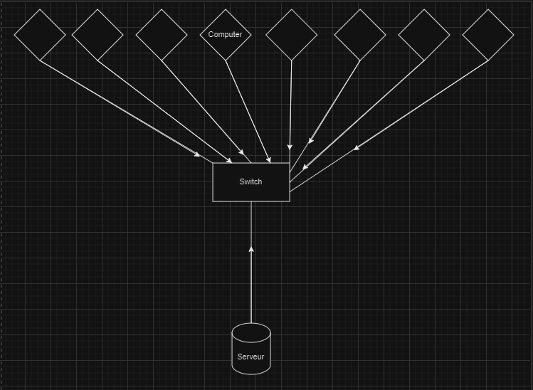

(Intérêt compris en en discutant, à faire sur draw ou autre)

Un schéma permet de s’assurer :

* Erreur de connexions entre appareils
* Evaluer la capacité nécessaire de l’appareil responsable du fonctionnement du réseau
* Présentation facilitée du fonctionnement du réseau

**Job 10**

Ensuite dans **Start IP** ***adress*** mettez-y la première adresse que votre machine aura dans la plage.

Je vous suggère d’espacer au moins de 10. Si par exemple, vous avez pris une adresse : **192.168.1.10** pour le serveur. Terminez le dernier octet de la première machine par 20, histoire de laisser la place à d’autres équipements en cas de panne.

**➔ Quelle est la différence entre une adresse IP statique et une adresse IP attribuée par DHCP ?**

Une adresse statique une fois attribuée ne change plus, une autre attribuée par un DHCP est attribuée automatiquement et est temporaire, ex dans le cas d’un redémarrage de serveur.

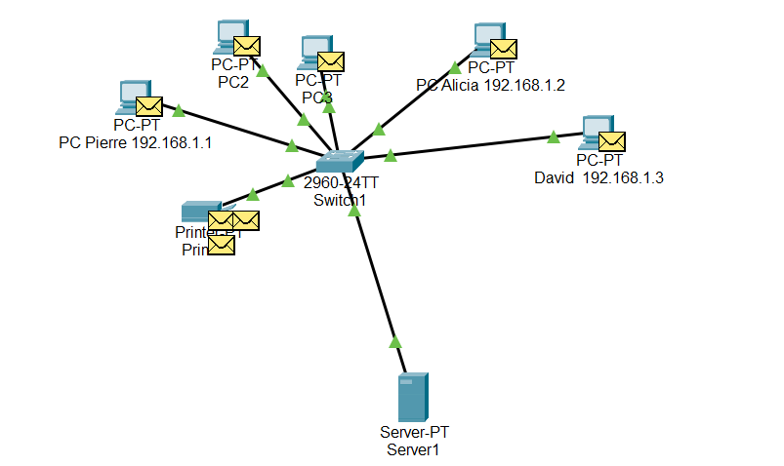

**Job 11**

**➔ Pourquoi a-t-on choisi une adresse 10.0.0.0 de classe A ?**

Une adresse IP de classe A peut accueillir jusqu’à 16 777 214 terminaux connectés simultanément si la starting est fixé basse ? ? ?

Le maximum pour une adresse IPV4.

**➔ Quelle est la différence entre les différents types d’adresses ?**

La différence principale est la quantité de terminaux qui peuvent y accéder, D étant la plus faible, A la plus élevée

|  |  |  |  |  |
| --- | --- | --- | --- | --- |
| Job 12 |  |  |  |  |
|  |  |  |  |  |
| Application | 7. Application | SSL/TLS |  |  |
| 6. Présentation | HTML |  |  |
| 5. Session | TCP | UDP |  |
| Transport | 4. Transport | PPTP | FTP |  |
| Internet | 3. Réseau | routeur | Wi-Fi |  |
| Accès Réseau | 2. Liaison de données | IPv4 | MAC | IPv6 |
| 1. Physique | Ethernet | cable RJ45 | fibre optique |

**Job 13**

**➔ Quelle est l’architecture de ce réseau ?**

C’est un réseau local de type client (PC)/serveur relié par un switch

**➔ Indiquer quelle est l’adresse IP du réseau ?**

192.168.10.0

**➔ Déterminer le nombre de machines que l’on peut brancher sur ce réseau ?**

93 (de 06(pc0) voir peut être 01 donc 97

Jusqu’à inférieur à 100 qui est le spot du serveur

**➔ Quelle est l’adresse de diffusion de ce réseau ?**

Il s’agit d’un réseau de classe C : 255.255.255.0

(192.168.10.255 si ça doit absolument finir par 255)

**Job 14**

● 145.32.59.24

[10010001]. [00100000]. [00111011]. [00011000]

● 200.42.129.16

[11001000]. [00101010]. [10000001]. [0010000]

● 14.82.19.54

[00001110]. [01010010]. [00010011]. [00110110]

Job 15

**➔ Qu’est-ce que le routage ?**

C’est le processus qui consiste à sélectionner le meilleur chemin pour une connexion réseau.

**➔ Qu’est-ce qu’un gateway ?**

Un gateway est une passerelle entre deux réseaux qui peut prendre de nombreuses formes (box internet, serveur etc) et exécuter des tâches comme le filtrage du trafic, modifier le protocole réseau ou tout simplement transférer des packages

**➔ Qu’est-ce qu’un VPN ?**

Un vpn permet de créer un réseau entre deux ordinateurs, y compris à de longues distances séparées du reste du trafic public pour assurer un certain niveau de discrétion.

**➔ Qu’est-ce qu’un DNS ?**

Le DNS est un service qui associe un nom de domaine à une adresse IP